La MMQ-EP se crea el 11 de diciembre de 2012 mediante Ordenanza 0293 con el objeto de: ***Administrar el proceso de comercialización del MMQ***

La competencia de administración que tiene la MMQ-EP, implica las funciones de:

1. Planificar
2. Organizar
3. Dirigir
4. Controlar
5. La Planificación comprende:
6. La planificación estratégica mediante la que se elaboró el Plan Estratégico aprobado por el Directorio de la MMQ-EP, el 22 de mayo de 2013 y que contiene la Misión, Visión; y, Objetivos, Indicadores y Programas Estratégicos;
7. Plan Operativo Anual aprobado por el Directorio de la MMQ-EP, el 22 de mayo de 2013.
8. El Presupuesto 2013 aprobado por el Directorio de la MMQ-EP, el 22 de mayo de 2013
9. Plan Anual de Compras en función del Presupuesto.
10. La organización comprende el Sistema de Gestión de la Empresa y el Sistema de Operación del MMQ, descritos en el Estatuto Orgánico aprobado por el Directorio de la MMQ-EP, el 22 de mayo de 2013 y el Reglamento Interno de Funcionamiento del MMQ, instrumento que se encuentra elaborado y en proceso de revisión por los actores involucrados.
11. La Dirección comprende la dotación de recursos, siendo trascendente el talento humano para lo que se implementa el Sistema de Gestión del Talento Humano descrito en el Reglamento Interno de Gestión del Talento Humano, instrumento que se encuentra elaborado en proceso de revisión.
12. El Control comprende los procesos de monitoreo, seguimiento y evaluación del funcionamiento de la MMQ-EP del MMQ

El Sistema de Operación del Mercado regula el proceso de comercialización en el interior del MMQ y los componentes del Sistema son:

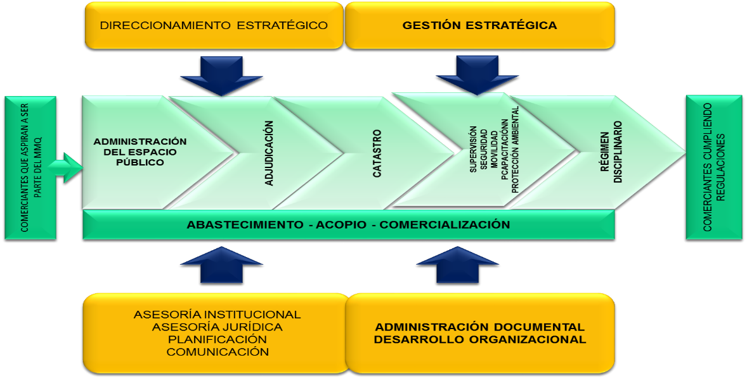

1. Administración del bien inmueble, que es un bien público afectado al servicio público constituido por:
2. Bloques formados por locales y plataformas formadas por puestos, destinados a actividades comerciales de naturaleza agroalimentaria.
3. Bloque administrativo
4. Bloques donde ejercen acividades financieras
5. Restaurantes
6. Patio de Comidas
7. Baterías Sanitarias
8. Parqueaderos
9. **Adjudicación**

En este componente o susbsistema, se debe considerar que de conformidad con el Reglamento Interno de Funcionamiento del Mercado Mayorista de Quito, se define como órgano competente de la adjudicación del espacio público en el MMQ, a un Comité de Adjudicaciones y se especifica su integración y atribuciones.

De igual vorma, vía Reglamento se define los requisitos de adjudicación a exigirse, siendo los siguientes:

* Ser mayor de edad
* Haber sufragado
* Gozar de buena salud
* No tener antecedentes judiciales
* Demostrar su personería jurídica.
* Declarar domiclio y más antecedente personales
* Demostrar la residencia en caso de persona extranjera.
  1. Adjudicación de locales o puestos destinados a la comercialización de productos agroalimentarios, cuyo procedimiento es el siguiente:

1. Determinación de puestos vacantes, actividad que es de responsabilidad de la Gerencia de Operaciones a través de Catastro.

La vacantes se determinan por:

* Ampliación del MMQ
* Terminación del contrato por las siguientes causales:
* Por aplicación del régimen sancionatorio
* Por decisión unilateral del comerciante adjudicado
* Por muerte del comerciante adjudicado

1. Presentación de la solicitud en el formato emitido por la MMQ-EP al que se adjunta: CATASTRO

* Copia a color de la Cédula de Ciudadanía
* Copia a color de la Papeleta de votación
* Certificado de salud
* Escritura de conformación de la empresa y nombramiento del representante legal en caso de ser persona jurídica
* Declaración juramentada ante notario público en la que conste la dirección del domicilio habitual, si está en goce de derechos de ciudadanía, si tiene hijos con discapacidad o enferdad catastrófica, si percibe bono del estado con la respectiva identificación.
* Certificado de ACDC del que conste: si mantiene otra bodega, local o puesto de trabajo en el Sistema de Comercialización del DMQ y no haber sido sancionado con la terminación del Convenio de Conseción en otro centro del Sistema de Comercialización.
* Contrato de arrendamiento debidamente legalizado en caso que la vivienda sea arredada.
* En caso de extranjeros visa de residente en el país.
* Dos fotos tamaño carné.

1. Verificación de los requisitos previstos en el Reglamento de Funcionamiento del MMQ, actividad que es de responsabilidad de la Gerencia de Operaciones a través de Supervisión. Catastro
2. Elaboración de un Informe Técnico por parte de la Gerencia de Operaciones a través de Supervisión, la que contendrá:

* Análisis legal
* Cumplimiento de requisitos
* Pronunciamiento de factibilidad

1. Emisión de la Resolucion Adjudicación, por parte del Comité de Adjudicciones.
2. Vinculación del comerciante, mediante un Contrato Administrativo de Arrendamiento, suscrito por la Gerencia General.
3. Entrega de garantía.
4. Suscripción del Acta entrega recepción del espacio adjudicado.
5. Ingreso al Catastro de los datos del comerciante adjudicado.
   1. Adjudicación directa de locales que no están destinados para la comercialziación de productos agroalimentarios, cuyo procedimiento es el siguiente:
6. Determinación de puestos vacantes, actividad que es de responsabilidad de la Gerencia de Operaciones a través de Catastro.

La vacantes se determinan por:

* Ampliación del MMQ
* Terminación del contrato por las siguientes causales:
* Por aplicación del régimen sancionatorio
* Por decisión unilateral del comerciante adjudicado
* Por muerte del comerciante adjudicado

1. Presentación de la solicitud en el formato emitido por la MMQ-EP al que se adjunta:

* Copia a color de la Cédula de Ciudadanía
* Copia a color de la Papeleta de votación
* Certificado de salud
* Récord Policial
* Escritura de conformación de la empresa y nombramiento del representante legal en caso de ser persona jurídica
* Declaración juramentada ante notraio público en la que conste la dirección del domicilio habitual, si está en goce de derechos de ciudadanía, si tiene hijos con discapacidad o enferdad catastrófica, si percibe bono del estado con la respectiva identificación, si mantiene otra bodega, local o puesto de trabajo en el Sistema de Comercialización del DMQ u otro lugar del país.
* En caso de extranjeros visa de residentes en el país.

1. Verificación de los requisitos previstos en el Reglamento de Funcionamiento del MMQ, actividad que es de responsabilidad de la Gerencia de Operaciones a través de Supervisión.
2. Elaboración de un Informe Técnico por parte de la Gerencia de Operaciones a través de Supervisión, la que contendrá:

* Análisis legal
* Cumplimiento de requisitos
* Pronunciamiento de factibilidad

1. Emisión de la Resolucion Adjudicación, por parte del Comité de Adjudicciones.
2. Vinculación del comerciante, mediante un Contrato Administrativo de Arrendamiento, suscrito por la Gerencia General.
3. Entrega de garantía.
4. Suscripción del Acta entrega recepción del espacio adjudicado.
5. Ingreso al Catastro de los datos del comerciante adjudicado.
6. Catastro, Sistema de Información que debe contener varias variables importantes para el cumplimiento de las disposiciones de la Ordenza de creación de la MMQ-EP y los objetivos del Sistema de Comercialización del DMQ, siendo éstas, las siguientes:
7. Descripción del bien inmueble

* Tipo de bien
* Servicios
* Tipo de construcción
* Dimensiones
* Planimetría

1. Datos del adjudicado

* Nombres y apellidos completos
* Cédula de Ciudadanía
* Edad
* Estado civil:
* Casado: Con sociedad de bienes Separación de bienes
* Viudo
* Soltero
* Divorciado
* Género
* Grupo Étnico
* Estudios: EGB Bachillerato Superior
* Lugar de nacimiento: Provincia Cantón Parroquia
* Domicilio: Provincia Cantón Parroquia

1. Datos Familiares

Cónyuge

* Nombres y apellidos completos
* Cédula de Ciudadanía
* Actividad:
* Con relación de dependencia: Nombre de la Entidad Pirvada o Pública
* Sin relación de dependencia:
* Comerciantes
* Prestador de Servicios

Hijos

* Nombres y apellidos completos
* Sexo
* Edad:
* De 0 a 3 años: Si o NO va a Guardería Tiene Servicio Médico (Plan de desearrollo social)
* De 3 a 1 mes a 5 años: Si o NO va a CIBV (Plan de desarrollo social)
* De 5 a 1 mes a 15 años: SI o NO estudio Nombre del Plantel (Plan de desarrollo social)
* De 15 a 1 mes a 18 años : Estudia Trabaja
* Hijos discapacitados

1. Datos de domicilio

Dirección: Calles Barrio Parroquia

Teléfonos: Convencional Celular

Referencias domicilarias

1. Usuarios
2. Tipo de usuario

* Productor
* Introductor
* Comerciante
* Prestadores de servicios
* Estivador
* Triclero
* Transportistas
* Prestadores de otros servicios
* Agente bancario
* Comunicador radial
* Distribuidor de alimentos preparado
* Cuidador de baterías sanitarios
* Consumidor

1. Efectos de la vinculación de los comerciantes, prestadores de servicios y de otros servicios:

* Derechos
* Obligaciones y prohibiciones
* Sanciones

1. Oferta del Servicio
2. Seguridad:

* Gestión del personal de supervisión
* Gestión del personal de seguridad:
* Horarios de funcionamiento del MMQ
* Control de usuarios del MMQ
* Control del Comercio Autónomo
* Red de iluminación
* Sistema de Ojos de Águila

1. Movilidad

* Sistema de tránsito interno
* Control de uso de parqueaderos
* Señalética
* Sistema de gestión de contingencias

1. Saneamiento

* Higiene y saneamiento de los puestos de comercio
* Gestión de desechos sólidos en situ
* Gestión de la recolección de desechos sólidos
* Gestión del depósito de desechos sólidos
* Gestión biológica de los desechos sólidos orgánicos en coordinación con órganos metropolitanos y externos.
* Tratamiento de factores de riesgo fisico, ambiental o humano
* Control de expendio higiénico de alimentos

1. Sistema de Información de Mercado

* Estudios sobre:
* Tipo de productos comercializados en el MMQ
* Fuentes y sectores de origen de los productos comercializados en el MMQ.
* Comportamiento de precios
* Volúmenes comercializados
* Capital en giro
* Sectores de mayor oferta de los productos.
* Distribuidores.
* Productores.
* Calidad y sanidad de los productos.
* Redes de distribución
* Redes de intermediación
* Redes de producción

1. Sistema de Sostenibilidad Financiera

Plan de Negocio que en su parte pertinente:

1. Fijación de tasas por servicios administrativos
2. Fijación de tarifas
3. Fijación de multas